Vorlesung Netzwerksicherheit – Sommersemester 2023

**6. Übungszettel**

Abgabe bis Dienstag, 6. Juni 2023 – 16:00 Uhr  
Besprechung: Dienstag, 6. Juni 2023

Abgabe in festen Gruppen (Namen + Matrikelnummern angeben)

Abgabe via Artemis: [https://alpro.besec.uni-bonn.de](https://alpro.besec.uni-bonn.de/)

**Aufgabe 1 (7 Punkte)**

Gegeben sei das bereits aus der Vorlesung bekannte Netzwerk in Abbildung 1. Berechnen Sie für alle sechs Knoten den Dijkstra-Algorithmus und erstellen Sie eine Routingtabelle analog zum Beispiel aus der Vorlesung (siehe Seite 29 des Foliensatzes „Routing – Teil 1“).

Abbildung – Beispielnetzwerk Dijkstra

**Aufgabe 2 (13 Punkte)**

Gegeben sei das bereits aus der Vorlesung bekannte Netzwerk in Abbildung 2. Berechnen Sie mit Hilfe des Bellman-Ford-Verfahrens die Routingtabellen für alle sechs Knoten analog zum Beispiel aus der Vorlesung. Geben Sie, wie in der Vorlesung, alle Zwischenschritte im zeitlichen Verlauf mit an (siehe Seite 35 des Foliensatzes „Routing – Teil 1“).

Hinweis: Bitte beachten Sie, dass Distanz-Vektoren nur an die Nachbarn weitergeleitet werden.

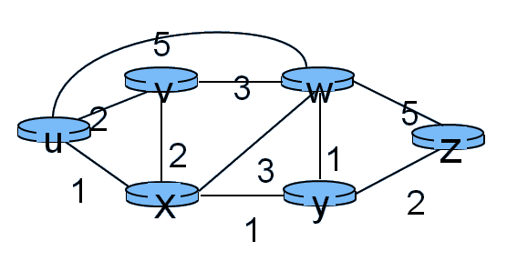

Abbildung – Beispielnetzwerk Bellman-Ford